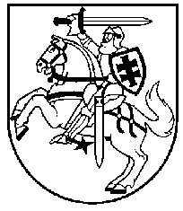

LIETUVOS RESPUBLIKOS PREZIDENTAS
DEKRETAS

DĖL ONUŠKIO HERBO TVIRTINIMO
2012 m. kovo 29 d. Nr. 1K-1013

Vilnius
1 straipsnis.
Vadovaudamasi Lietuvos Respublikos valstybės herbo, kitų herbų ir herbinių ženklų įstatymo 10 straipsnio 1 dalimi ir atsižvelgdama į Lietuvos heraldikos komisijos teikimą,
t v i r t i n u ONUŠKIO herbą.

RESPUBLIKOS PREZIDENTĖ DALIA GRYBAUSKAITĖ

